Trabajo Practico N°2

Carrera: Licenciatura en sistema de infromacion.

Catedra: Ingenieria de Software 2.

Docentes:Colla, Pedro.

Sanchez, Hernan.

Alumna: Landini, Magalí.

Año 2023

**TP2 Arquitecturas Multicapa Caso de Estudio chat GPT**

# Arquitectura base

El motor conversacional chat GPT producido por *OpenAI* puede utilizarse mediante diferentes formas de acceder a su arquitectura multicapa.

*[http://chat.openai.com](http://chat.openai.com/)*

https://platform.openai.com/playground



Prompt

*completions*

*response*

Mediante cliente ligero puede accederse vía los URL definidos y utilizar una interfaz conversacional directa bajo los parámetros del cliente ligero, la interfaz *playground* provee mejor control de los parámetros de uso mientras que la interfaz chat es más amigable para el uso casual.

También puede accederse por vía del API (*Application Program Interface*) donde el requerimiento se hace a un terminal de consumo de servicios llamado “*completions*” donde se proveen una serie de parámetros y la respuesta es por medio de una estructura denominada “response”. A la consulta propiamente dicha se la denomina “*prompt*” y es sujeto de considerable discusión que contenido debe tener para lograr una respuesta “óptima”, a punto que se denomina, no sin cierta cuota de exageración, como “prompt engineering” al conjunto de criterios a utilizar para generar distintas respuestas.

La estructura de llamada al servicio será, en lenguaje Python, como sigue:

completion = openai.Completion.create(

engine=MODEL, prompt=userText, max_tokens=MAX_TOKENS, n=NMAX,

top_p=TOP_P, frequency_penalty=FREQ_PENALTY, presence_penalty=PRES_PENALTY, temperature=TEMPERATURE, stop=STOP)

Donde los valores típicos de los parámetros pueden ser

FREQ_PENALTY=0 PRES_PENALTY=0

STOP=None MAX_TOKENS=1024 TEMPERATURE=0.75 NMAX=1

MODEL_ENGINE = "text-davinci-003"

# Preparación para el práctico

Para recrear el ambiente necesario para ejecutar el práctico deberán realizarse las siguientes actividades preliminares.

## Cuenta en OpenAI

Ir al sitio [http://www.openai.com](http://www.openai.com/) y generar una cuenta (gratuita), luego de hacerlo solicitar y obtener una API KEY.

## Instalar librería OpenAI

Instalar la librería localmente

mkdir python-chatgpt cd python-chatgpt pip3 install openai

## Estructura básica de programa Python

El esqueleto básico del programa Python es el siguiente donde es necesario completar el resto de la lógica requerido por las consignas.

#!/usr/bin/python import openai

#……. [ mas Código de inicialización aqui ] …………

openai.api_key = "---- OPEN AI API_KEY "

TOP_P=1 FREQ_PENALTY=0 PRES_PENALTY=0

STOP=None MAX_TOKENS=1024 TEMPERATURE=0.75 NMAX=1

MODEL_ENGINE = "text-davinci-003"

#…..[otra lógica necesaria – el texto del prompt debe colocarse en userText]…..

# Set up the model and prompt

completion = openai.Completion.create(

engine=MODEL_ENGINE, prompt=userText, max_tokens=MAX_TOKENS, n=NMAX,

top_p=TOP_P, frequency_penalty=FREQ_PENALTY, presence_penalty=PRES_PENALTY, temperature=TEMPERATURE, stop=STOP)

El texto de la respuesta estará en *completion.choices[0].text*

# Consignas

1. Escriba un programa en lenguaje Python que basándose en el esqueleto previamente proporcionado acepte una consulta del usuario, verifique si la misma tiene texto, imprima su contenido, invoque el API de chatGPT con esa consulta e imprima en pantalla el resultado que se obtenga

como respuesta. El contenido de la consulta debe agregársele “*You:*” antes de imprimirlo y de enviarlo. La respuesta de chatGPT deberá agregársele “*chatGPT:* “antes de imprimirse.

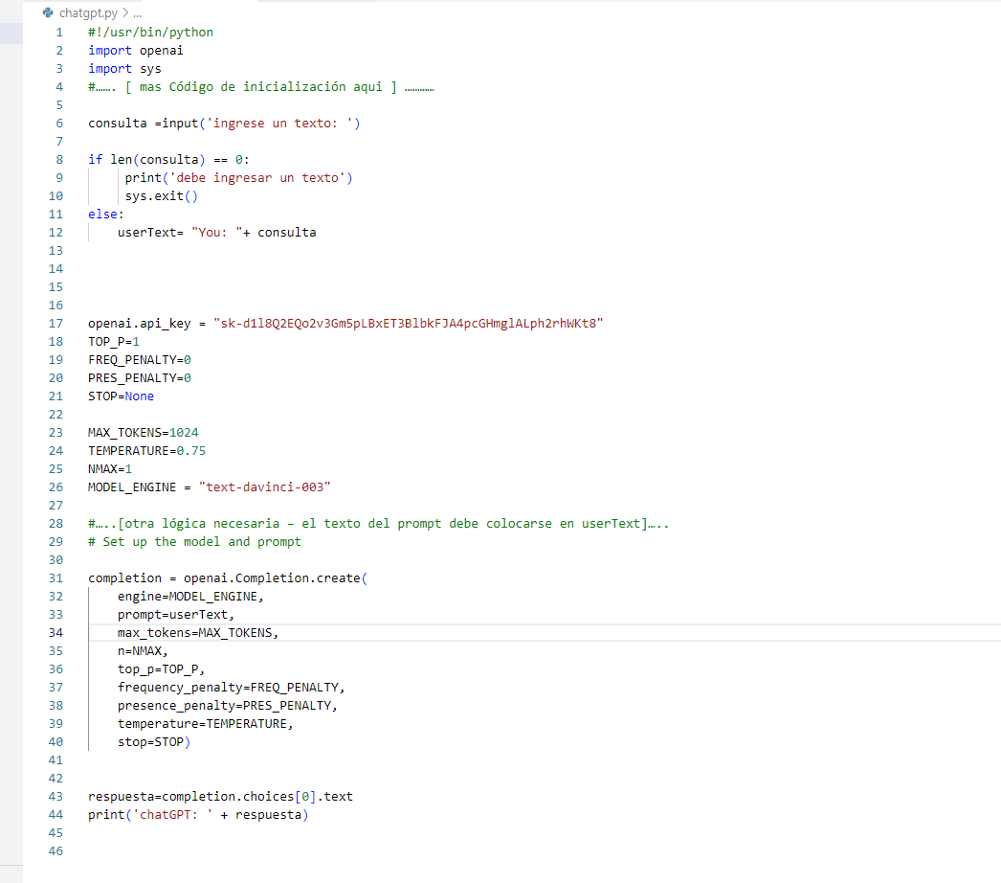

1. Agregue al programa anterior estructuras *Try:/Except*: para gestionar problemas en la ejecución, coloque un nido para la aceptación de consulta desde el usuario, otro para su tratamiento y un tercero para la invocación.

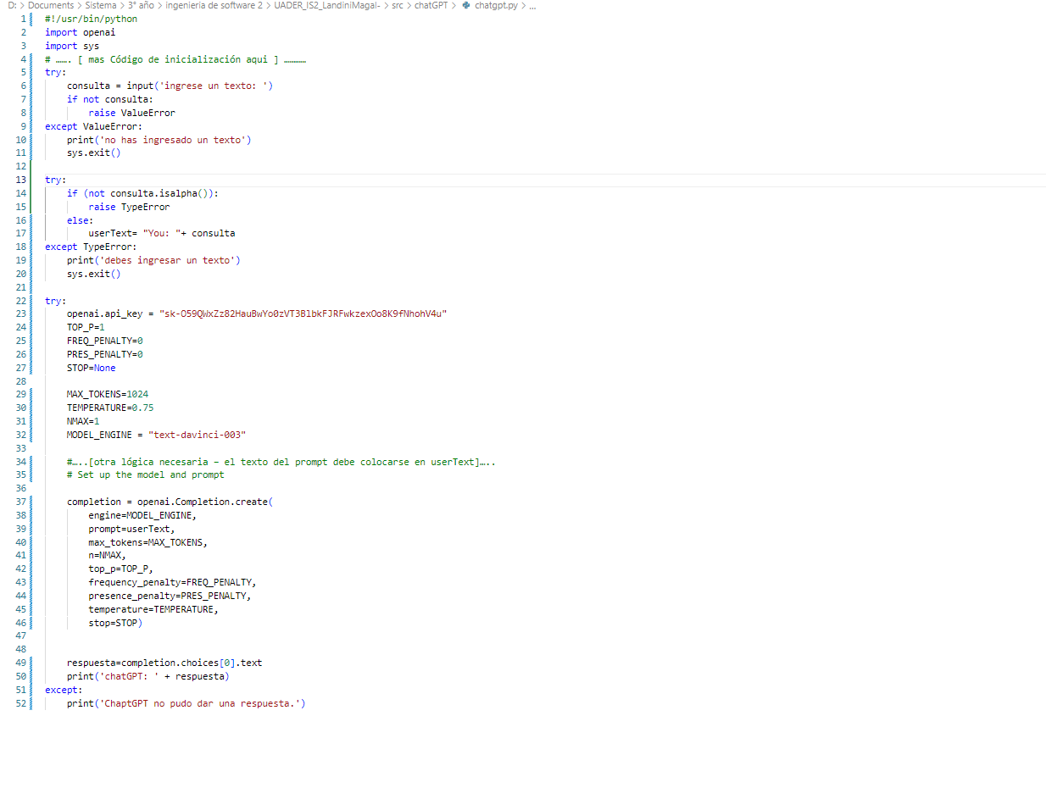

1. Agregue la posibilidad de recuperar la última consulta realizada para poder editarla y volver a enviar a chatGPT, esto debe hacerse con la tecla “cursor Up”.

Uso el sistema operativo Windows. Al ejecutar el programa por consola el mismo ya tenia incorporada la funcionalidad. Al consultarle a Hernan nos dijo que punto ya estaba resuelto.

1. Acepte un argumento de llamada “*—convers*” y en caso de existir genere un modo de “conversación” caracterizado por:
   1. Asegúrese de revisar si el argumento existe y es el esperado, caso contrario debe ser ignorado (consejo: revise primero si se ha indicado algún argumento).
   2. Cada vez que se acepta una consulta no nula se agrega a un buffer.
   3. Cada interacción con *chatGPT* utilizará la última consulta realizada agregada a todas las anteriores.
   4. La respuesta de *chatGPT* se agregará al buffer para ser también re-enviada en las próximas consultas.
   5. Al actualizar el contenido de la consulta o la respuesta al buffer asegúrese que se incluyen los prefijos “*You:* “ y “*chatGPT:* “, en las llamadas de API realizadas bajo ésta modalidad debe utilizarse un contenido del parámetro STOP con lo siguiente:

STOP=[“You:”,”chatGPT:”]

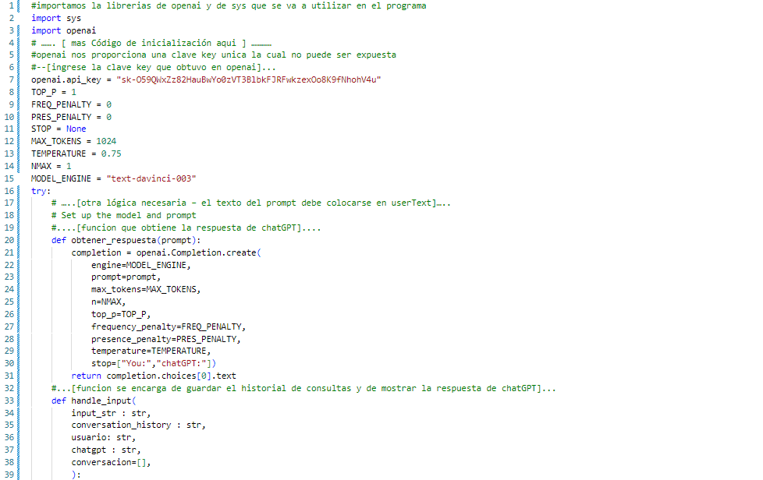

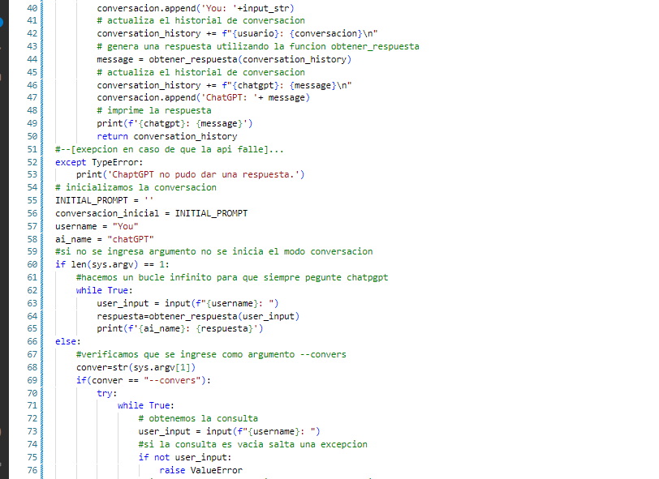

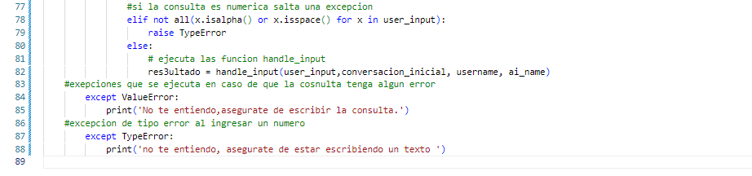

1. Ejecute el programa *multimetric* sobre la última versión que disponga del programa utilizado en éste practico. Realice las siguientes consignas:
   1. De la sección “*Overall*” del resultado verifique el resultado de “*comment_ratio*” (proporción de comentarios). Si éste es menor de 1/3 (33%) explore medidas para mejorar éste parámetro hasta un valor en ese entorno.

Se incluyeron mas comentarios al programa para elevar el porcentaje de comment_ratio. Este es el nuevo resultado

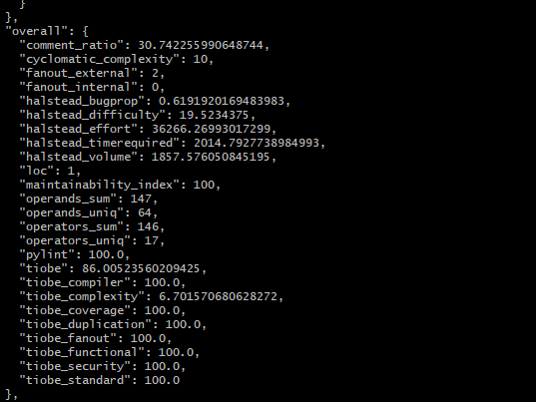

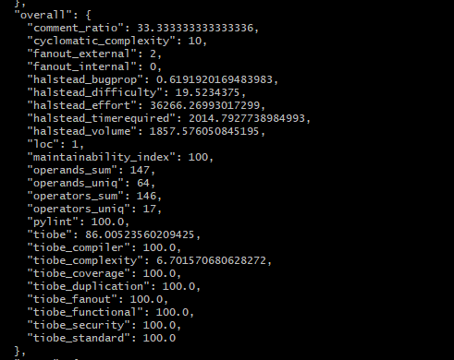

* 1. Explore el significado de y luego compare los valores de *halstead_effort* y *halstead_timerequired* con los que efectivamente le tomó el programa.

"halstead_effort": 36266.26993017299,

"halstead_timerequired": 2014.7927738984993,

El programa lleva un esfuerzo de 36266.26993017299 . Esto se obtiene mediante la multiplicación del volumen por la complejidad.

*halstead_timerequired nos dice el tiempo requerido, teniendo el cuanta cuanto es el esfuerzo del programa.*

* 1. Como compara el valor *halstead_bugprop con la cantidad de* defectos que tuvo que solucionar luego que lograra que el programa ejecute por primer vez (es decir, excluyendo errores de sintaxis).

"halstead_bugprop": 0.6191920169483983,

"halstead_difficulty": 19.5234375,

* 1. Que estrategias cree que se pueden aplicar para reducir el índice de McCabe (*cyclomatic_complexity*) en un 10%.

Evaluar los condicionales, ciclos y operadores. Tambien se podrian usar patrones de diseños.

Intente bajar el nivel de complejidad y no pude. Debo estudiar mas el codigo para poder realizar los cambios necesarios en el programa.

* 1. Capture en la entrega del práctico las distintas acciones y resultados que va obteniendo (pueden hacer cut & paste si eso le ayuda a simplificar la escritura).

1. Instale un analizador estático de código de nominado pylint (mediante el comando *pip install pylint*) y realice las siguientes acciones.
   1. Ejecute el programa pylint sobre el programa python desarrollado como parte de las consignas del punto -4- anterior.

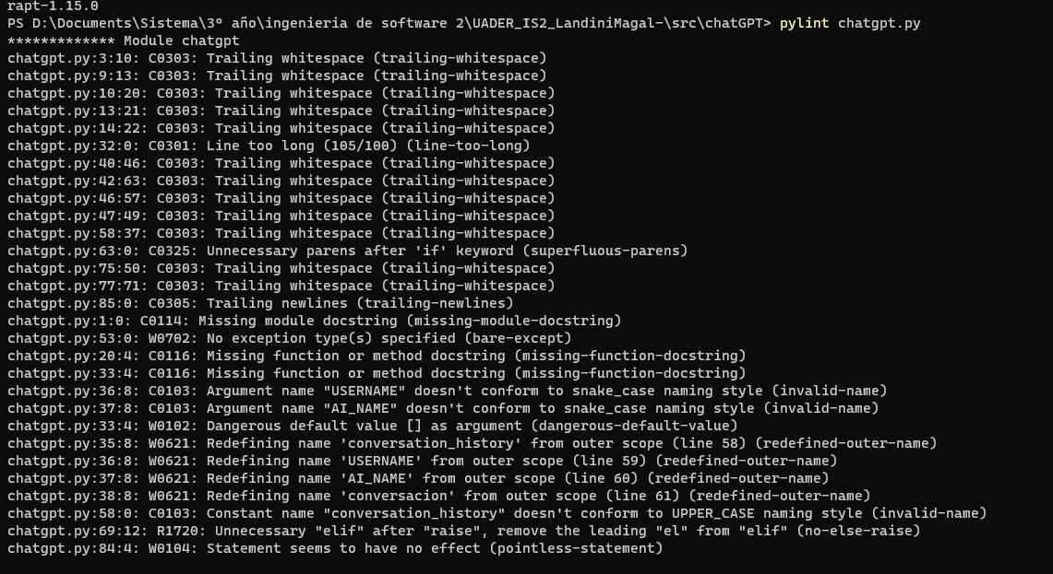



* 1. Analice el resultado que arroja.
     1. Introduzca correcciones en el programa fuente para abordar los comentarios. Incluya los comentarios en la primer corrida y como queda luego de todas las correcciones realizadas.
  2. Aquellos comentarios que decida no abordar justifique brevemente porque decidió ignorar las recomendaciones.

Consejos que no se decidió abordas:

Linea 32: es un comentario por lo que no creo que sea necesario reducirlo

Linea 33: se ignoro porque es necesario para que funcione la conversacion con chatgpt

Aquellas que hacen referencia a Missing function or method docstring (missing-function-docstring) no supe como tomar la sugerencia, es decir que cambios realizar.

Lo mismo me paso con las sugerencias de tipo doesn't conform to UPPER_CASE naming style (invalid-name)

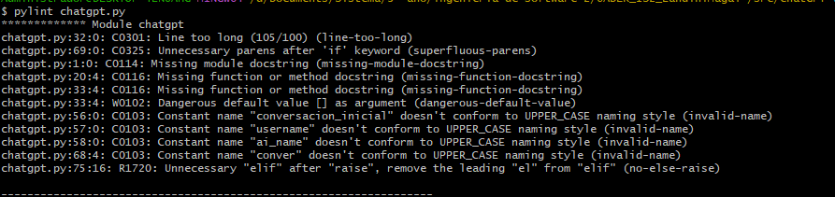

# Entrega

La entrega deberá realizarse en la fecha informada como vencimiento.

Link al repositorio

https://github.com/MagaliLandini/UADER_IS2_LandiniMagal-/tree/main/src/chatGPT

Como resultado de la ejecución de la consigna deberá colocarse el programa final en una carpeta llamada “chatGPT” en la rama “src” del repositorio GitHub personal creado en prácticos anteriores. Como entrega se entregará un enlace al código fuente escrito.

Deberá agregarse una memoria con los resultados obtenidos en la ejecución del programa **multimetric**